**Лабораторная работа №2**

**«Интерполяционный кубический сплайн»**

Башев Ян Дмитриевич 11 группа

Вариант 2



**Алгоритм нахождений интерполяционного кубического сплайна**

Равноотстоящие узлы находились по формуле

$x_{i}=a+hi, где h=\frac{\left(b-a\right)}{N}, N=15, a= -2, b= -2$

Составлено следующее СЛАУ:

$\frac{h}{6}M_{i-1}+\frac{2h}{3}M_{i}+\frac{h}{6}M_{i+1}=\frac{f_{i+1}- f_{i}}{h}- \frac{f_{i}- f_{i-1}}{h}, i= \overline{1.. N-1}$

В качестве дополнительных условий использовалось

$M_{0}=f^{''}\left(a\right), M_{N}= f^{''}\left(b\right), где$

$f^{''}\left(x\right)=6xcos\left(3x-1\right)-18x^{2}\sin\left(3x-1\right)-9x^{3}cos(3x-1)$

СЛАУ решено методом прогонки

$d_{i+1}=e_{i}*\left(-\frac{c_{i}}{d_{i}}\right)$, $y_{i+1}=y_{i}*\left(-\frac{c_{i}}{d_{i}}\right), c_{i}=0, i= \overline{0.. N-1}$

$$y_{i-1}=y_{i}*\left(-\frac{e_{i-1}}{d_{i}}\right),e_{i-1}=0, i= \overline{N.. 1}$$

Кубический сплайн вычислялся по формуле

$S_{3, i}=\frac{M_{i-1}{\left(x_{i}-x\right)}^{3}}{6h}+ \frac{M_{i}{\left({x - x}_{i-1}\right)}^{3}}{6h}+ {(f}_{i-1}-\frac{h^{2}}{6}M_{i-1})\frac{\left(x_{i}-x\right)}{h}+{(f}_{i}-\frac{h^{2}}{6}M_{i})\frac{\left({x - x}_{i-1}\right)}{h}, i= \overline{1.. N}$

**Максимальная погрешность** между значением функции в узлах $x_{i}=a+\frac{i\left(b-a\right)}{100}$, $i= \overline{0.. 100}$,

**measurement: 0.520795**

**Графики**

График кубического сплайна (синий) и заданной функции (розовый)

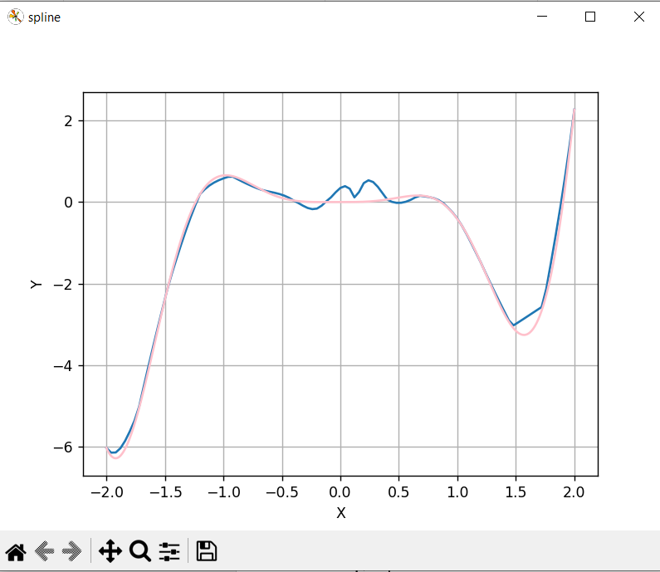

График погрешности интерполирования

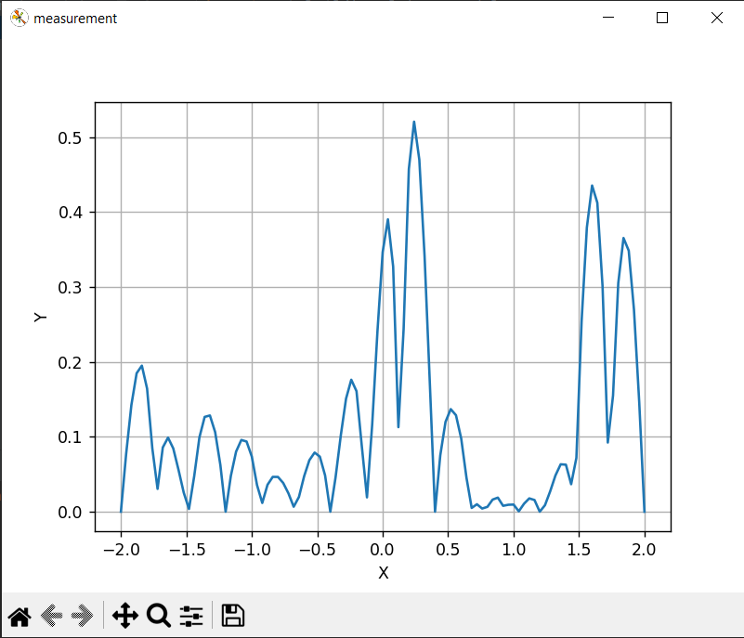

**Листинг программы**

#include <iostream>

#include <cmath>

#include <vector>

#include <fstream>

using namespace std;

const double N = 15;

const double a = -2;

const double b = 2;

const double h = (b - a) / N;

double f(double x)

{

return x * x * x * cos(3 * x - 1);

}

double secondDerivativeF(double x)

{

return 6 * x * cos(3 * x - 1) - 18 * x * x * sin(3 * x - 1) - 9 * x * x * x * cos(3 * x - 1);

}

vector<pair<double, double> > getTableOfEqualNodes(double(*f)(double))

{

vector<pair<double, double> > table(N + 1);

for (int i = 0; i <= N; i++)

{

table[i] = { a + (double)i * h, f(a + (double)i * h) };

}

return table;

}

vector<double> solveProgonka(vector<double> d, vector<double> c, vector<double> e, vector<double> y)

{

for (int i = 0; i < N; i++)

{

double k = -c[i] / d[i];

c[i] = 0;

d[i + 1] += (e[i] * k);

y[i + 1] += (y[i] * k);

}

for (int i = N; i > 0; i--)

{

double k = -e[i - 1] / d[i];

e[i - 1] = 0;

y[i - 1] += (y[i] * k);

}

return y;

}

double s(double x, int i, vector<pair<double, double> >& table, vector<double>& m)

{

return m[i - 1] * (table[i].first - x) * (table[i].first - x) * (table[i].first - x) / (6. * h) +

m[i] * (x - table[i - 1].first) * (x - table[i - 1].first) * (x - table[i - 1].first) / (6. * h) +

(table[i - 1].second - h * h / 6. * m[i - 1]) * (table[i].first - x) / h +

(table[i].second - h * h / 6. * m[i]) * (x - table[i - 1].first) / h;

}

int main()

{

ofstream spline("spline.txt");

ofstream measure("measurement.txt");

vector<double> d(N + 1);

vector<double> u(N);

vector<double> c(N);

vector<double> y(N + 1);

vector<pair<double, double> > table = getTableOfEqualNodes(f);

d[0] = 1;

d[N] = 1;

y[0] = secondDerivativeF(a);

y[N] = secondDerivativeF(b);

for (int i = 1; i < N; i++)

{

c[i - 1] = h / 6;

d[i] = 2. * h / 3;

u[i] = h / 6;

y[i] = (table[i + 1].second / - table[i].second) / h - (table[i].second - table[i - 1].second) / h;

}

vector<double> m = solveProgonka(d, c, u, y);

int j = 1;

cout << "spline values with 100 nodes: \n";

double measurement = s(a, 1, table, m);

for (int i = 0; i <= 100; i++)

{

double x = a + (double)i * (b - a) / 100;

j += (j + 1 <= N && x >= table[j].first);

cout << "S(" << x << "): " << s(x, j, table, m)<<'\n';

spline << x << ' ' << s(x, j, table, m) << '\n';

measurement = max(measurement, abs(s(x, j, table, m) - f(x)));

measure << x << ' ' << abs(s(x, j, table, m) - f(x)) << '\n';

}

cout << "measurement: " << measurement << '\n';

spline.close();

measure.close();

}